Диагностическая карта
Bosch 7.9.7, Январь 7.2
Bosch MP 7.0
P0422
(мах. 0.6-0.7 )
- Эффективность нейтролизатора ниже порога.
Bosch 7.9.7, Январь 7.2, M73
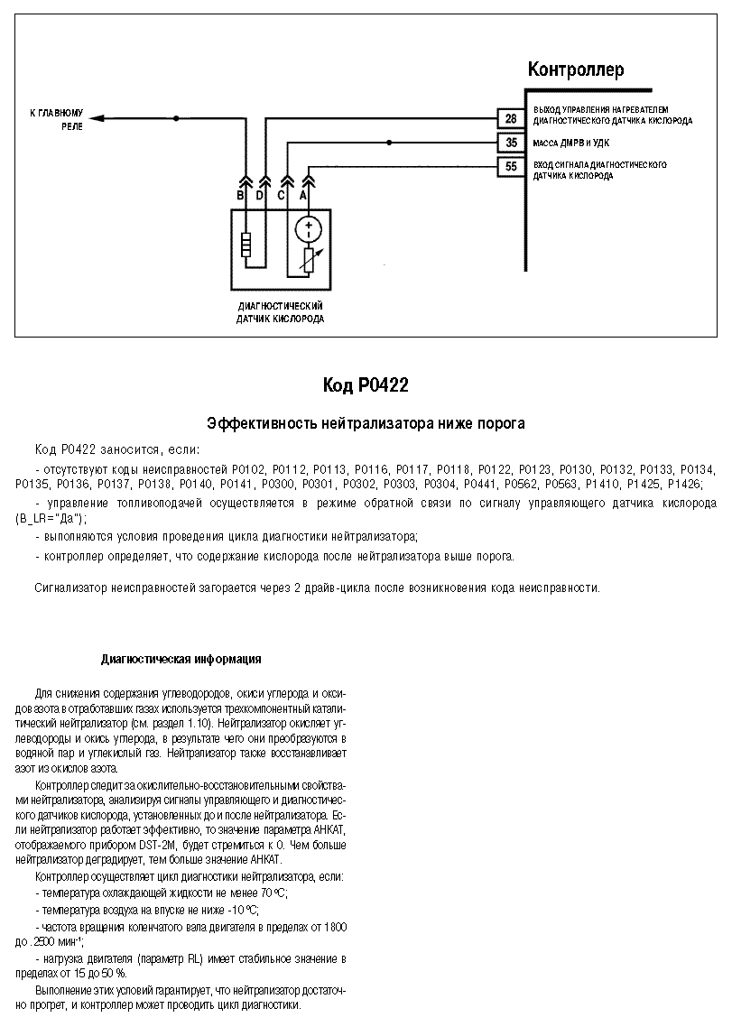
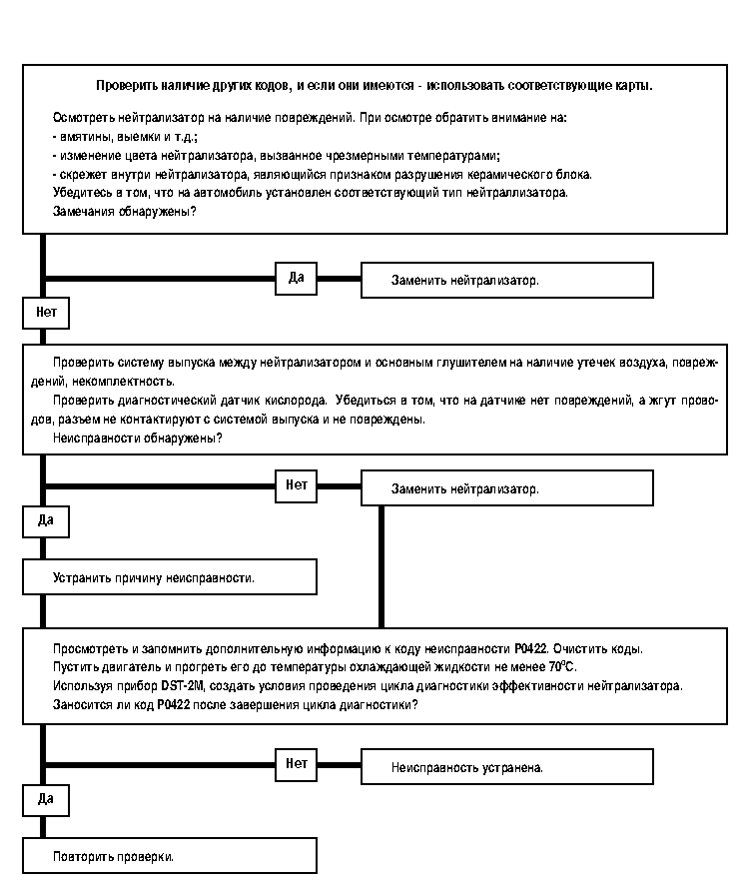
Bosch MP 7.0
